PUBLICATIONS > WRITEN BY OUR MEMBERS

Page link
https://european-hrd-circle.org/written-by-our-members/

Content
Stephen BEVAN
- What can we learn from HR’s emerging talent? (HR Magazine, July 13, 2016)
Alain OUMEDDOUR
- Le management transversal (Cahiers de Cap Gemini, 1995)
Marianne LAIGNEAU
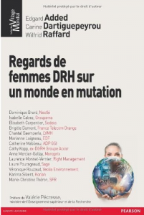
- Regards de femmes DRH sur un monde en mutation, Collectif (Pearson)

Xavier BROSETA
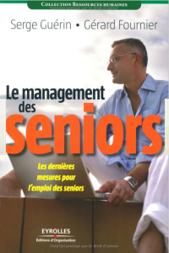
- Le management des seniors : Les dernières mesures pour l’emploi des seniors Collectif (Eyrolles)

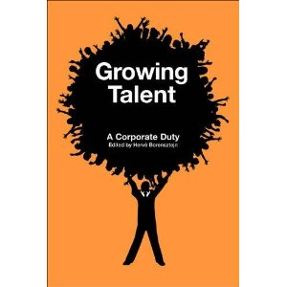
Hervé BORENSZTEJN

- Growing Talent: a Corporate Duty (Marshall Cavendish – 2010)

Yves BAROU
Articles for Policy Network :
- Letter from the frontline (2001) Progressive Politics Vol 1.1 by Bill Clinton, Pierre Moscovici, Anthony Giddens, Francesco Rutelli, Philip Gould, Pascal Lamy & Zaki Laidi (Policy Network)
- Towards a Better Work-life Balance by (Policy Network – 2003)
Livres:
- Le Royaume-Uni: une économie à contre-courant by Yves Barou (Hatier – 1982)
- Les 35 Trente cinq heures et l’emploi (Notes et études documentaires) de Yves Barou et Jacques Rigaudiat (Documentation Française – 1982)
- Le Marché du travail, de Yves Barou et Jacques Rigaudiat (Hatier, 1985)
- Croissance et crise de Bernard Billaudot, André Gauron et Yves Barou (Maspero – 12 septembre 1985)
- Les grandes économies de Yves Barou et Bernard Keizer (Le Seuil, Poche – 1 janvier 1988)
- Le conseil interne : Mobilité et partage des connaissances collectif, préface d’Yves Barou (Edition d’Organisation- 2 février 2006)
- Le DRH du 3e Millénaire 2e Edition Collectif (Pearson – 13 mars 2009)

